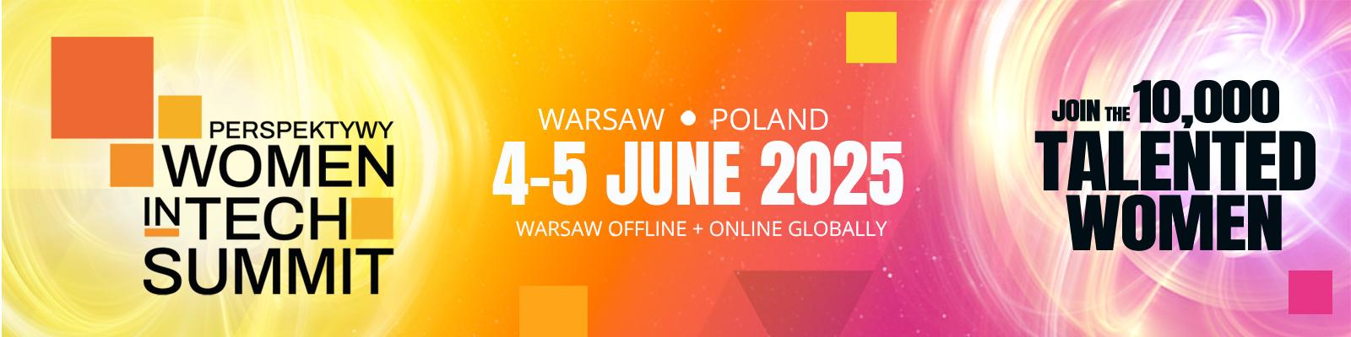

Drogie Studentki, Drodzy Studenci,

Z dumą wspieramy kobiety w nowych technologiach, dlatego zachęcamy Was do wzięcia udziału w Perspektywy Women in Tech Summit 2025 - największej konferencji w Europie (nie tylko!) dla kobiet w nowych technologiach!

Studiujesz kierunek STEM, fascynujesz się nowymi technologiami i stoisz u progu kariery zawodowej? Potrzebujesz inspiracji, mentoringu, wymiany doświadczeń i nowych kontaktów? A może szukasz stażu lub pracy w branży Tech & IT?
Przyjdź na Perspektywy Women in Tech Summit 2025 - największą konferencję w Europie (nie tylko!) dla kobiet w nowych technologiach - w Warszawie 4 i 5 czerwca 2025.

APLIKUJ O BEZPŁATNY BILET STUDENCKI
2 dni pełne wiedzy, inspiracji i wymiany doświadczeń
5 scen z wykładami ekspertek i liderek branży Tech & IT
500 inspirujących prelegentek i prelegentów
50 merytorycznych warsztatów
50 fascynujących tech-talków
500 indywidualnych sesji mentoringowych
stoiska 100 najbardziej innowacyjnych globalnych firm
Targi Pracy ze spotkaniami rekrutacyjnymi i branżowym networkingiem
mnóstwo pozytywnej energii!

Jedną z atrakcji konferencji będą Targi Pracy ze stoiskami ponad 100 największych globalnych firm technologicznych i możliwością spotkań z ekspertami, podczas których omówisz swoje CV, poznasz procedury rekrutacyjne, uzyskasz cenne rady i wskazówki, a być może znajdziesz swoją pierwszą pracę lub rozpoczniesz ciekawy staż!

Tegoroczna edycja przynosi ekscytującą nowość – Engineering Hall, czyli przestrzeń wypełnioną przełomowymi technologiami i innowacjami inżynieryjnymi! To miejsce, gdzie zanurzysz się w świecie robotyki, sztucznej inteligencji, technologii kosmicznych, energetyki przyszłości, inżynierii materiałowej, biotechnologii oraz inteligentnych systemów transportowych.

Wiodącymi tematami tegorocznego Summitu będą: technologie kwantowe, przyszłość sztucznej inteligencji (post LLM-AI), nowa era chipów AI i półprzewodników, robotyka i automatyzacja, fuzja jądrowa oraz wiele, wiele innych.

Poza tematami technologicznymi, ideą przewodnią Perspektywy Women in Tech Summit 2025 będzie “Power of Collaboration” - czyli świadomość, że prawdziwa moc wynalazków, które zmieniają świat, to wspólny wysiłek, gdzie każdy głos jest ważny, słyszany i doceniany. Wielkie przełomy nigdy nie są dziełem jednostki – stoją za nimi sieci inspirujących relacji i odwaga, by doceniać wkład innych.

Perspektywy Women in Tech Summit 2025 to przestrzeń, w której różnorodność, równość i inkluzywność stają się siłą napędową technologii. Bo technologia to nie tylko kod i algorytmy – to społeczność, wymiana myśli, wielość perspektyw. Razem mamy moc, by kreować przyszłość,
w której technologia wspiera, inspiruje i buduje lepszą rzeczywistość.
Dołącz do nas 4-5 czerwca w Warszawie!

Studentki i studenci STEM (z Polski i zagranicy) mogą jak zwykle ubiegać się o bezpłatne wejściówki na https://womenintechsummit.pl/grant-form

